naturgucker Redaktionsservice • Kostenfreies Pressematerial
Räumlicher Bezug: deutschlandweit
Idealer Veröffentlichungstermin: Mitte bis Ende Oktober (ggf. bis Mitte November)
Sperrfrist: keine (zur sofortigen Veröffentlichung)
Nutzungsrechte: honorarfrei zur redaktionellen Nutzung
Bildmaterial: 6 Bilder (300 dpi)
Textumfang: 312 Wörter/1.524 Zeichen inkl. Leerzeichen (ohne Titel)

Vogelzug: Jugendliche Kraniche im Herbst erkennen
Ziehende Kraniche sind im Herbst kaum zu überhören. Ihre weit tragenden, trompetenartigen „Krru“-Rufe begleiten die großen Vögel auf dem Zug nach Süden. Wer genauer hinhört, kann dazwischen ein helles, etwas leiseres Fiepen heraushören. Damit verraten sich die in diesem Jahr geschlüpften Jungkraniche.
Optisch unterscheiden sich junge Kraniche noch deutlich von erwachsenen Vögeln. Zwar sind sie im Herbst bereits ausgewachsen und genauso groß wie Altvögel. Kopf und Hals sind jedoch noch bräunlich gefärbt, während diese Bereiche bei erwachsenen Kranichen überwiegend schwarz und weiß befiedert sind. Die markante rote, unbefiederte Kopfplatte fehlt ebenfalls. Zudem sind die langen Schmuckfedern am Hinterkörper noch weniger ausgeprägt.
Während des ersten Winters verändert sich das Erscheinungsbild deutlich. Das bräunliche Jugendgefieder wird nach und nach durch Federn ersetzt, sodass die Jungkraniche zunehmend erwachsenen Vögeln ähneln. Vollständig ausgefärbt sind sie damit aber noch nicht. Ihre Stimme wandelt sich ebenfalls: Im Alter von etwa neun bis elf Monaten setzt ein regelrechter „Stimmbruch“ ein. Die hohen Laute werden allmählich tiefer und ähneln zunehmend der Stimme erwachsener Kraniche.
Wenn die Vögel des Glücks im Februar und März wieder nach Norden ziehen, sind die jungen Kraniche in den Trupps deshalb schon schwieriger zu erkennen. Ihre vollständige Ausfärbung erreichen sie erst mit drei bis vier Jahren.
Beobachtungen ziehender Kraniche können unter http://kraniche-melden.de dokumentiert werden.

Mitmachen & Service
Bitte verwenden Sie für Ihre Berichterstattung ausschließlich die hier angegebenen Permalinks. Aus der Browserzeile kopierte Links sind individuelle Session-Links und funktionieren bei Ihren Leser*innen nicht.
• Artporträt des Kranichs im Meldeportal für Naturbeobachtungen:
https://naturgucker.de/?art=-1401232693&?desktop=1
• Meldeseite für Kranichbeobachtungen:
http://kraniche-melden.de
• Auswertungen und Hintergründe von naturgucker:
Kranichzug 2026 – ein Update (https://nabu-naturgucker.de/forschung/artenwissen-und-wissen-ueber-arten/auswertungen-von-beobachtungsdaten/kranichzug-2026/)
Kranichzug Anfang 2025 (https://nabu-naturgucker.de/forschung/artenwissen-und-wissen-ueber-arten/auswertungen-von-beobachtungsdaten/kranichzug-anfang-2025/)
• Kostenloser E-Learning-Kurs der NABU|naturgucker-Akademie:
Vögel Grundwissen: https://NABU-naturgucker-Akademie.de/Voegel-Grundwissen/
Vögel kompakt: https://NABU-naturgucker-Akademie.de/Voegel-Kompakt/

Bildnachweise & Bildunterschriften
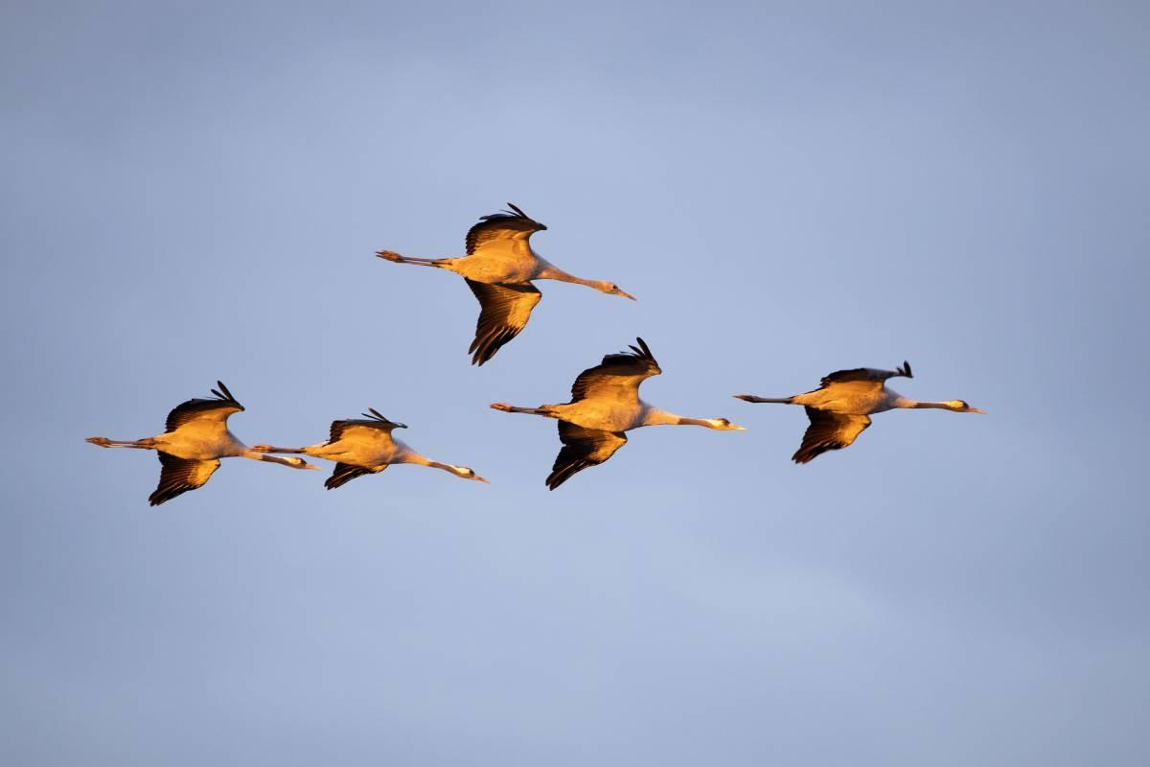 | 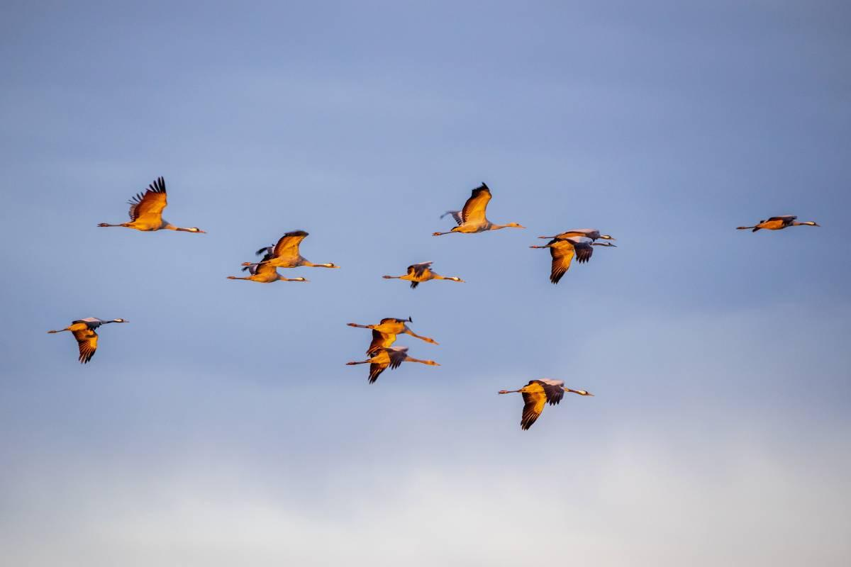 | 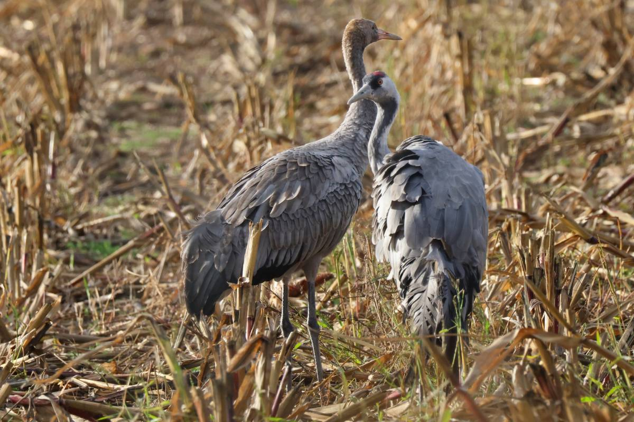

• Foto 1: Vier Altvögel und ein Jungkranich (oben) im Flug. Foto: Carsten Sekula/naturgucker.de (frei zur Nutzung im Rahmen dieses Artikels); → Download
• Foto 2: Fliegende Kraniche im Licht der Abendsonne, in der Mitte sind drei Jungkraniche zu sehen. Foto: Carsten Sekula/naturgucker.de (frei zur Nutzung im Rahmen dieses Artikels); → Download
• Foto 3: Ein Jungkranich (links) und ein Altvogel auf einem Feld. Foto: Rainer Ziebarth/naturgucker.de (frei zur Nutzung im Rahmen dieses Artikels); → Download
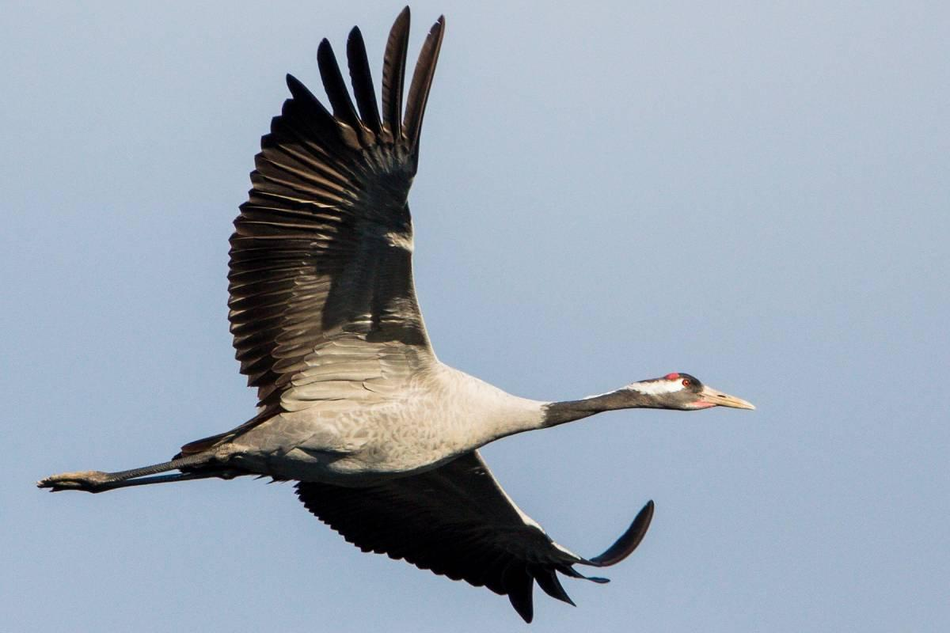 | 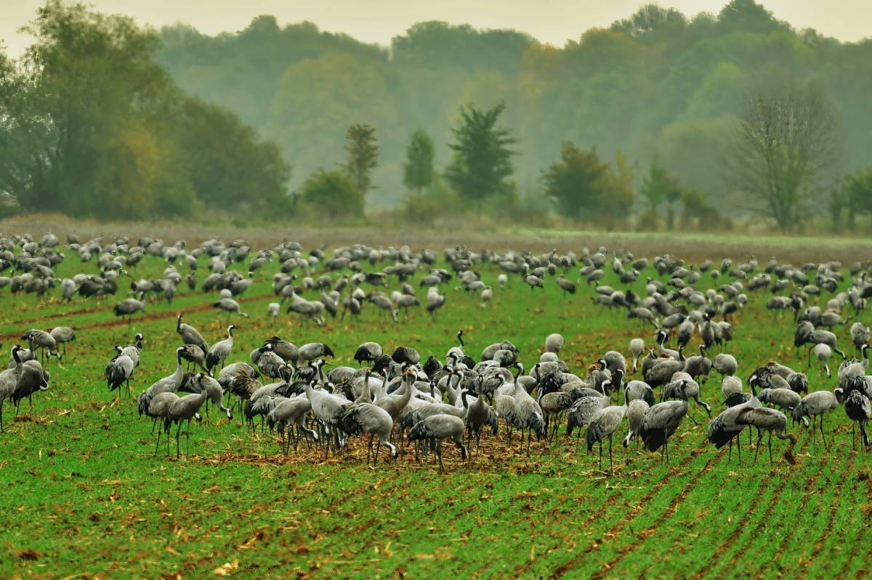 | 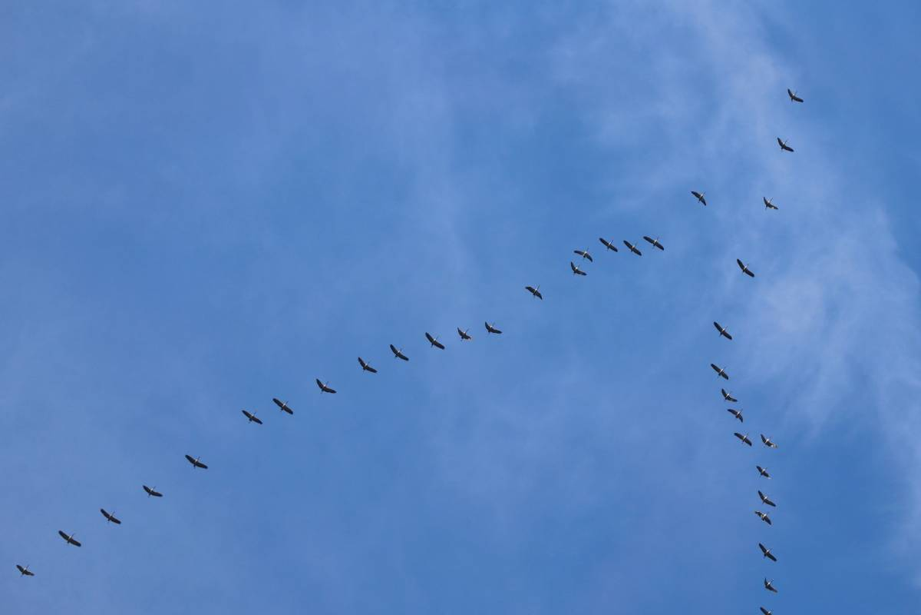

• Foto 4: Erwachsener Kranich im Flug. Foto: Matthias Entelmann/naturgucker.de (frei zur Nutzung im Rahmen dieses Artikels); → Download
• Foto 5: Rastende Kraniche im Herbst – auf dem Feld mischen sich Jung und Alt. Foto: Roland Fischer/naturgucker.de (frei zur Nutzung im Rahmen dieses Artikels); → Download
• Foto 6: Typische V-Formation des herbstlichen Kranichzugs. Foto: Gerd Schlüter/naturgucker.de (frei zur Nutzung im Rahmen dieses Artikels); → Download

Über NABU|naturgucker
NABU|naturgucker ist eine gemeinnützige Genossenschaft, die das Ziel verfolgt, Menschen für die Natur zu begeistern und dabei zum Verständnis der Arten, ihrer Lebensräume und dem Gesamtgefüge der Natur beizutragen. Mit dem Meldeportal und sozialen Netzwerk für Naturbeobachtungen, dem Online-Lernort NABU|naturgucker-Akademie, den Reiseangeboten für gemeinsame Naturerlebnisse sowie einem Online-Naturjournal zum Mitmachen werden vielfältige Möglichkeiten zum Erleben, Begreifen und Schützen der Natur angeboten.

Pressekontakt & Redaktionsservice
naturgucker-Redaktion • Pressesprecherin: Gaby Schulemann-Maier •
E-Mail: presse@naturgucker.de • Tel.: +49/152 09432828 •
Webseite & Archiv: nabu-naturgucker.de/presse

